**Serenity BDD**

**NOMBRE:** Roddy Steeven Zamora Rodríguez

**EJERCICIO**:

Realizar una prueba funcional automatizada (Prueba E2E) de un flujo de compra en la página https://www.saucedemo.com/ que incluya:

• Autenticarse con el usuario: standard_user y password: secret_sauce

• Agregar dos productos al carrito

• Visualizar el carrito

• Completar el formulario de compra

• Finalizar la compra hasta la confirmación: “THANK YOU FOR YOUR ORDER”

**PRERREQUISITOS:**

1.- Descargar e instalar Java 11 y configurar su variable de entorno.

2.- Descargar e instalar Maven y configurar su variable de entorno <https://maven.apache.org/download.cgi>.

3. Descargar un IDE para gestionar las pruebas automatizadas, en este caso IntellJ-Idea <https://www.jetbrains.com/idea/download/>

Una vez descargado e instalado, agregamos unos plugins que nos ayudara en la prueba.

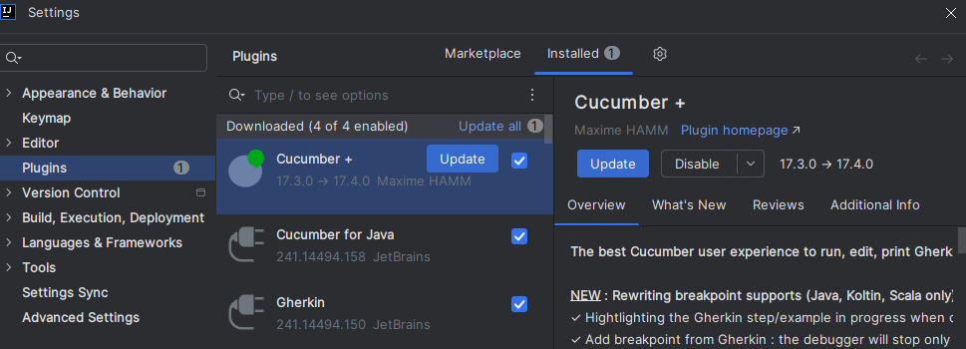

4. Generar un proyecto mediante la documentación del sitio oficial de Serenity <https://serenity-bdd.github.io/docs/tutorials/cucumber-screenplay>, en este caso usaremos un proyecto base el cual esta listo para las ultimas actualizaciones de Google Chrome para ejecutarse <https://github.com/serenity-bdd/serenity-cucumber-starter>.

5. Descargar Git e instalarlo <https://git-scm.com/downloads>.

6. Instalar las dependencias del proyecto base.

Para ello en la raíz del proyecto ejecutamos los siguientes comandos.

mvn clean package -U

El cual hará una limpieza de paquetes antiguos.

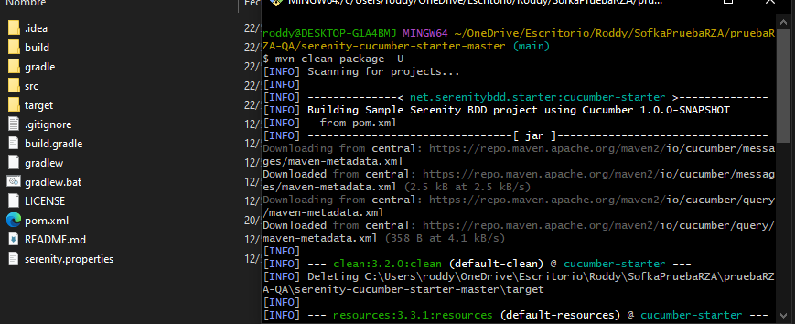

mvn clean install -DskipTests

Hará una instalación de las dependencias de nuestro proyecto pero sin ejecutar los Tests.

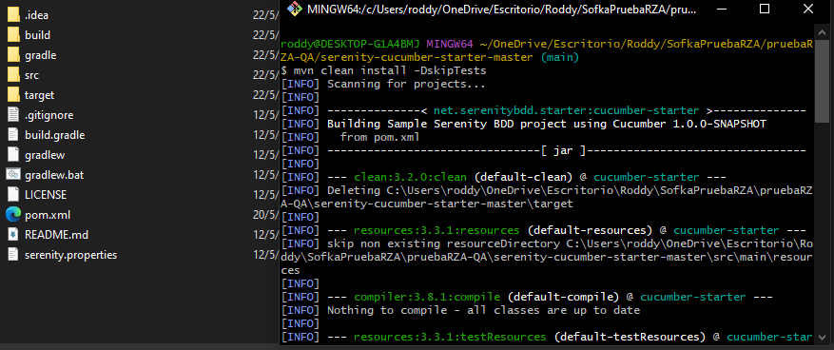

**DESARROLLO:**

Con los requisitos instalados se procede a crear el Feature respectivo con su respectivo StepDefinitions, el cual nos ayudara a replicar el ejercicio solicitado.

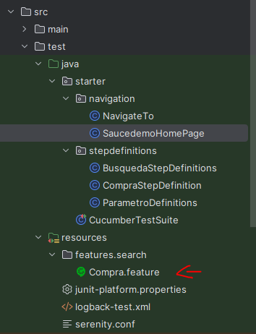

**EJECUCIÓN:**

Se puede ejecutar la prueba a través del git con el siguiente comando: mvn clean verify -Dcucumber.filter.tags="@FlujoCompras"

Al final se nos mostrara un reporteel cual podremos ver el detalle de la ejecución.

Copiamos el enlace que nos da la consola y abrimos el reporte en algún navegador:

En la pestaña de ‘Test Results’ podemos ver la prueba ejecutada:

